**新桥街道中心幼儿园小二班幼儿5.30日活动状况记录表**

**来园情况：**

今日周四，又下起了阵阵小雨，一共有22位小朋友入园，早上，嘟嘟、齐齐、皓霆、嘉嘉等小朋友还带来了一些礼物的装饰，孩子们都兴奋不已。

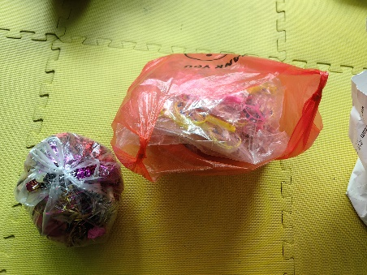

**集体活动：综合《游园前的准备》**

“六一”儿童节即将来临，我园为了丰富孩子的童年生活，体验童年游戏的乐趣，开设了“六一”游园活动，希望通过精彩纷呈的小游戏，给孩子们的童年留下美好的回忆。因此我们开设了这节综合活动《游园前的准备》。本活动我们先通过一起动手布置，将我们的教室进行简单的装扮，有气球、彩带、摊位等等，我们师生一起布置。接着我们通过谈话、视频等形式让幼儿熟悉游戏场地、了解游戏的玩法和规则，为“六一”游园时能更好地体验游戏乐趣而作准备。在今天的活动中，蔡松霖、胡皓霆、王晔、户亚玥、汪子恒、胡希瑶、高梓歆、郭陶霖、肖宸锡、李哲、苏媛、蒋婉柔、郑诗俊、仲思齐、高筠迪、王梓雯、彭鑫奕、沈星延、唐可一、邢永望、刘芃泽、陈煦等小朋友能对游园活动感兴趣，有自主选择游戏的意识。其中，胡皓霆、胡希瑶、郭陶霖、肖宸锡、李哲、仲思齐、高筠迪、王梓雯、彭鑫奕、沈星延、唐可一、邢永望、陈煦等小朋友能认真倾听，仔细熟悉“六一”游园的内容、场地、玩法、规则等。大家都对于明天期待不已！

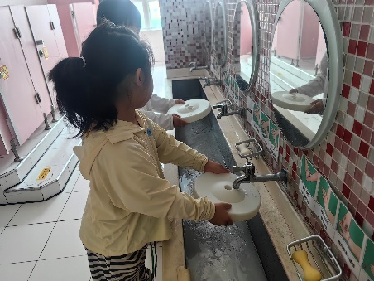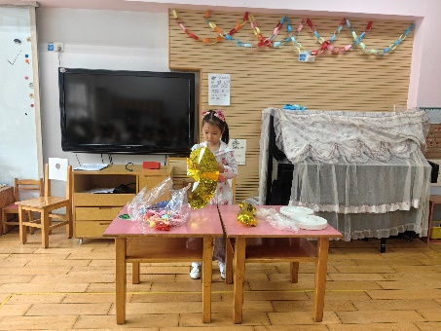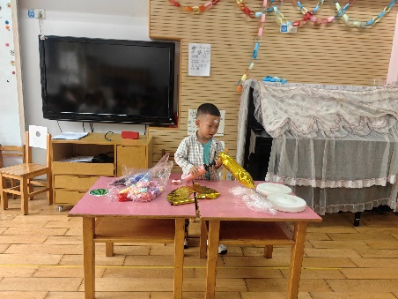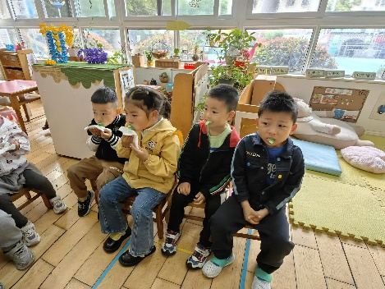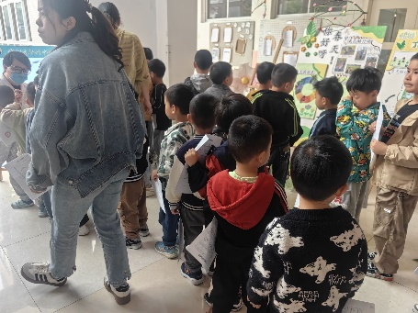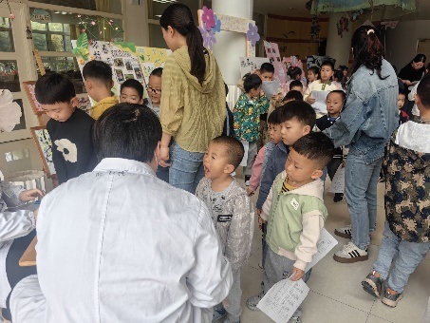

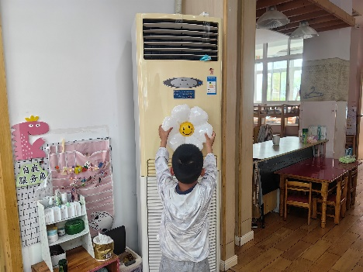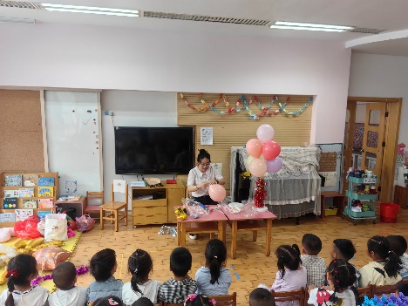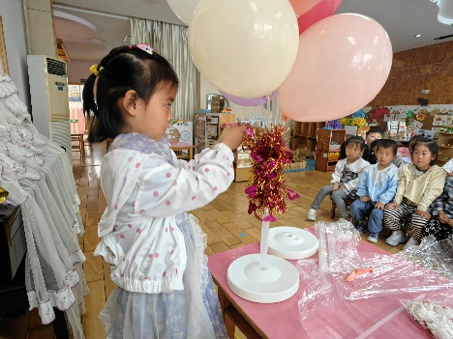

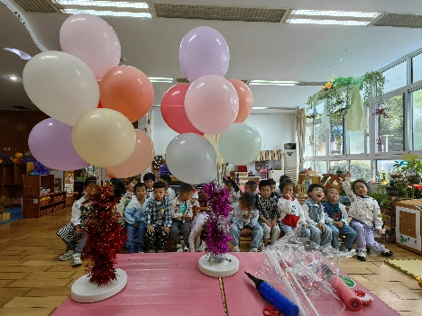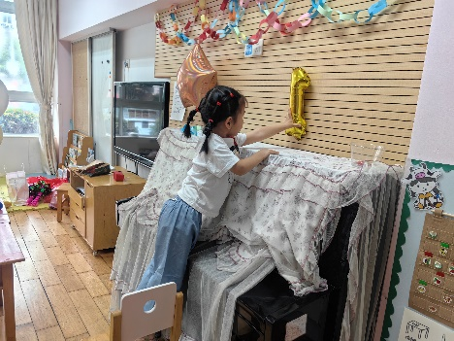

**一日活动：**

今天我们一起用雪花片搭建各种各样的车，大家有了上次小火车的建构经验，这次的车子也很快便熟练操作，有的人搭了自行车、摩托车，有的人搭了公交车，还有的小朋友搭建了越野车，大家将小车的相对结构都搭建了出来，很帮哦！最后我们还分享了皓霆给我们带的小礼物，大家都很喜欢呢！

饭后我们散步的过程中遇到了中班哥哥姐姐们在玩泡泡机，那么多的泡泡喷涌而出，我们也加入了追逐泡泡的队伍中。之后我们又去向日葵园逛了逛，向日葵又长大了不少，有的还给它搭了一个支撑架，有的还长出了花苞，好神奇呀，期待他们快点开花吧！

